TAP TENANCE

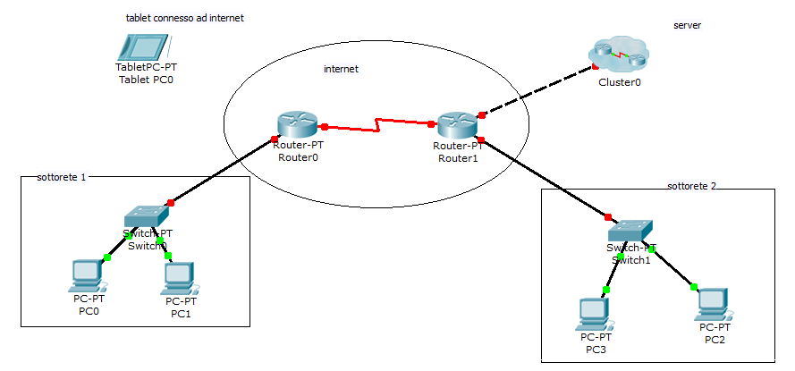

I PC utilizzano i browser per inviare le richieste al server.

I tablet e gli smartphone utilizzano l’applicazione implementata in Android.

I client si connettono al server tramite la rete.